**Prueba Técnica Automatizador Web Senior**

Realice una **Prueba E2E** de la web https://demo.testim.io/ en el que pueda agendar un destino.

Los flujos que debe automatizar son los siguientes:

1. **Yo como PO quiero agendar un viaje en línea con el filtro de precios para entregar independencia a mis clientes**
2. Ingrese los datos de partida y regreso, cantidad de adultos y niños. Estos datos deben venir parametrizados desde la prueba.
3. Presione el botón SELECT DESTINATION
4. Presione el botón LOAD MORE para que se muestren todos los destinos.
5. Filtre el precio, con la barra de precios en la parte superior izquierda, para que solo muestre destinos con precios que vengan parametrizados desde la prueba.
6. El destino para elegir debe venir parametrizado desde la prueba.
7. Llene los datos name, email adress, social security number, phone number(debe iniciar con +1787 y 7 dígitos más) y cargue un archivo.
8. Aplique un código promocional, este debe venir parametrizado desde la prueba.
9. Seleccione el check I agree to the terms and conditions.
10. Y presione el botón PAY NOW.
11. Realice ejecución paralela de los test

Esta prueba se va a dar bajo el supuesto que al presionar el botón PAY NOW el sistema debe mostrar un mensaje que indique “Destination Booked”

**Criterios de Aceptación**

1. Plantee los casos de prueba que considere necesarios. **Automatice aquellos que considere ruta crítica, los que no considere ruta crítica, escriba el caso de prueba**
2. Realice los casos de prueba usando BDD + Gherkin **en un IDE**
3. 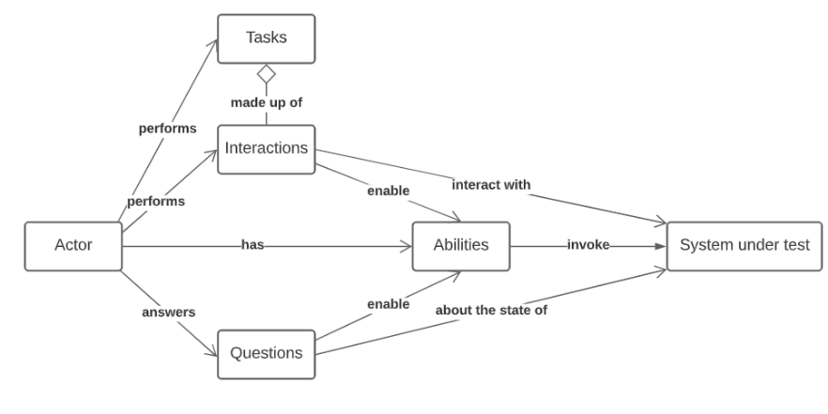Las pruebas deben estar creadas usando el patrón de automatización **ScreenPlay**.
4. Debe usar un gestor de dependencias para descargar las necesarias.
5. Debe plantear, al menos, un Scenario Outline.
6. Realice un reporte de Bugs.

Respuestas

1. La respuesta de la automatización esta dentro del repo <https://github.com/llcastilla/RetoTecnicoPuntosColombia.git>
2. Escenarios creado 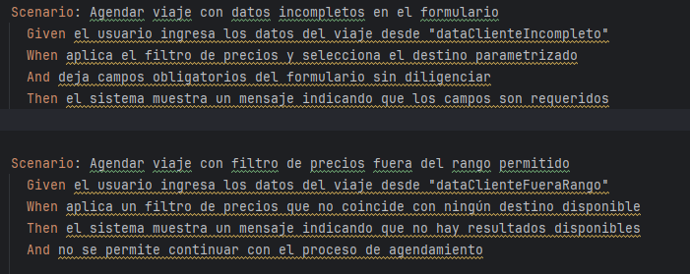
3. Las pruebas se hicieron dentro de ese mismo esquema en el repositorio están las evidencias
4. Las dependencias están mapeadas con gradle Interfaz de usuario gráfica, Texto, Aplicación

   El contenido generado por IA puede ser incorrecto.
5. Se tiene el escenario outline y es el que se usa para la automatización

1. Reporte de bugs

**1. Inconsistencia en la longitud de los títulos**

**Descripción:**  
Se observa que algunos nombres de destinos presentan una longitud considerablemente mayor (por ejemplo, *“Sant Cugat Del Valles”*), lo que provoca una desalineación visual entre las tarjetas. Esta diferencia afecta la armonía general del diseño y la legibilidad de los títulos.

**Resultado esperado:**  
Los títulos deben mantener una longitud visual uniforme mediante:

* Definición de un ancho máximo y truncamiento con puntos suspensivos (text-overflow: ellipsis), o
* Ajuste dinámico del tamaño de fuente,  
  garantizando que todas las tarjetas conserven una alineación homogénea.

**Severidad:** Media  
**Impacto:** Visual y de legibilidad (diseño inconsistente).

**2. Desalineación vertical entre precios y botones de acción**

**Descripción:**  
El precio y el botón **“BOOK”** no se encuentran alineados de forma uniforme entre las distintas tarjetas. En algunas, estos elementos aparecen más próximos al texto descriptivo, mientras que en otras se desplazan hacia la parte inferior, generando un aspecto desordenado.

**Resultado esperado:**  
Los elementos de acción (precio y botón “BOOK”) deben alinearse uniformemente en la parte inferior de todas las tarjetas, manteniendo una estructura visual consistente independientemente de la cantidad de texto o el tamaño del título.

**Severidad:** Media  
**Impacto:** Consistencia visual y percepción profesional del diseño.

**3. Discrepancia en la resolución de la imagen del destino “Flagstaff”**

**Descripción:**  
La imagen correspondiente al destino **“Flagstaff”** presenta una resolución o definición inferior en comparación con las demás imágenes del catálogo. Esto genera una inconsistencia visual y afecta la percepción de calidad del contenido.

**Resultado esperado:**  
Todas las imágenes deben contar con la misma resolución, proporción (aspect ratio) y calidad visual para mantener coherencia estética y uniformidad en la interfaz.

**Severidad:** Baja  
**Impacto:** Estético, percepción de calidad visual.

**4. Texto muy pegado a los bordes en la tarjeta “Cuozhou”**

**Descripción:**  
En la tarjeta del destino **“Cuozhou”**, se nota que algunos textos y el precio están demasiado cerca del borde inferior. Esto hace que el diseño se vea un poco apretado y pierda equilibrio visual con respecto a las demás tarjetas.

**Pasos para reproducir:**

1. Abrir la sección donde se muestran las tarjetas de destinos.
2. Buscar la tarjeta con el título **“Cuozhou”**.
3. Observar que el texto y el precio están muy cerca de los límites de la tarjeta.

**Resultado actual:**  
El contenido no tiene suficiente espacio entre los bordes, lo que da una sensación de falta de aire y desproporción visual.

**Resultado esperado:**  
Debe haber un espacio visual uniforme entre el texto, el precio y los bordes de la tarjeta. Esto ayudaría a que todas las tarjetas se vean más limpias, equilibradas y fáciles de leer.

**Severidad:** Baja  
**Impacto:** Visual y de presentación (afecta la percepción de calidad del diseño).

Importante

1. Llene los datos name, email adress, social security number, phone number(debe iniciar con +1787 y 7 dígitos más) y cargue un archivo. Interfaz de usuario gráfica, Aplicación

   El contenido generado por IA puede ser incorrecto.

El campo teléfono no valida ese tipo de indicativo y da error, se valida solo números en las automatizaciones se darán cuenta